PRIENŲ RAJONO SAVIVALDYBĖS JAUNIMO REIKALŲ TARYBOS
2020 METŲ VEIKLOS ATASKAITA



Prienų rajono savivaldybės jaunimo reikalų taryba (toliau Prienų JRT) yra visuomeniniais pagrindais prie Prienų rajono savivaldybės tarybos veikianti kolegiali patariamoji institucija, padedanti įgyvendinti savivaldybės funkcijas jaunimo politikos įgyvendinimo srityse, numatytose Lietuvos Respublikos jaunimo politikos pagrindų įstatyme ir kituose teisės aktuose.
Prienų JRT sudaroma Savivaldybės tarybos kadencijos laikotarpiui lygybės principu iš 8 narių: 4 savivaldybės administracijos ir (ar) savivaldybės tarybos ir 4 savivaldybės teritorijoje veikiančių savivaldybės jaunimo organizacijų atstovų (14-29 m.).
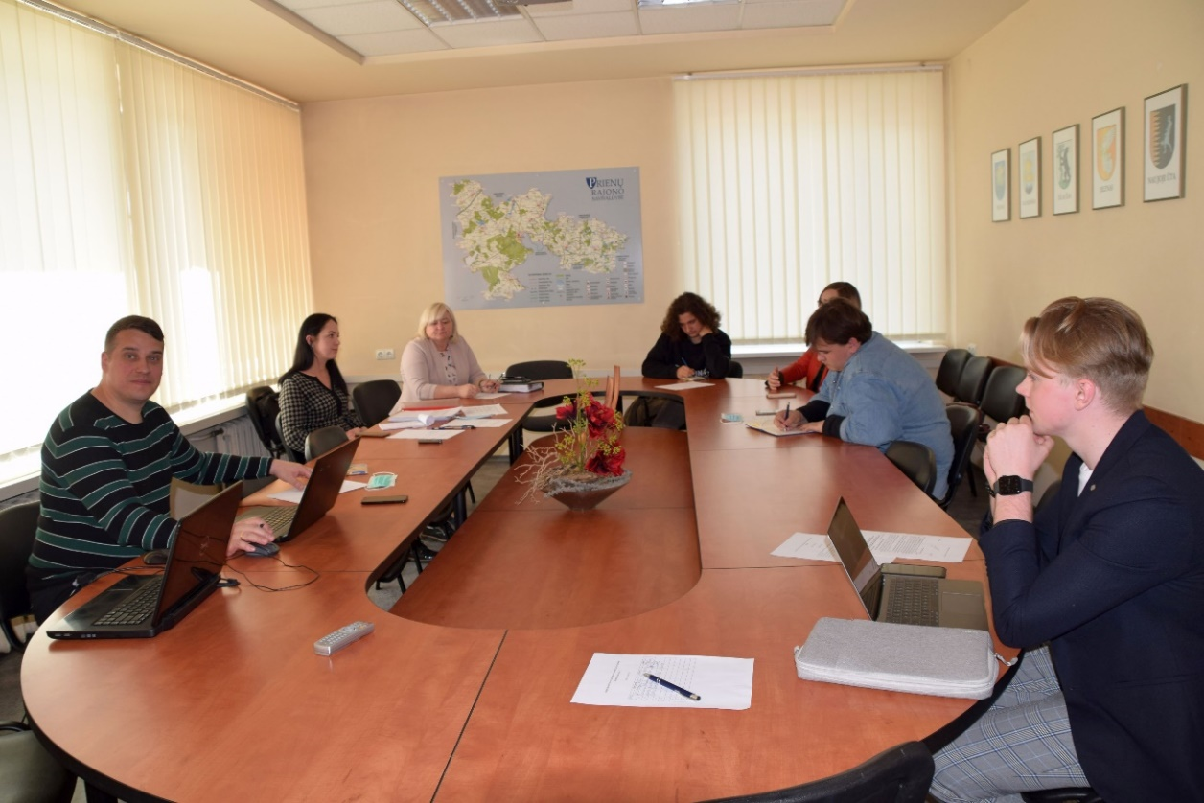

2020 metais vyko 3 Prienų JRT posėdžiai (viename nebuvo kvorumo).

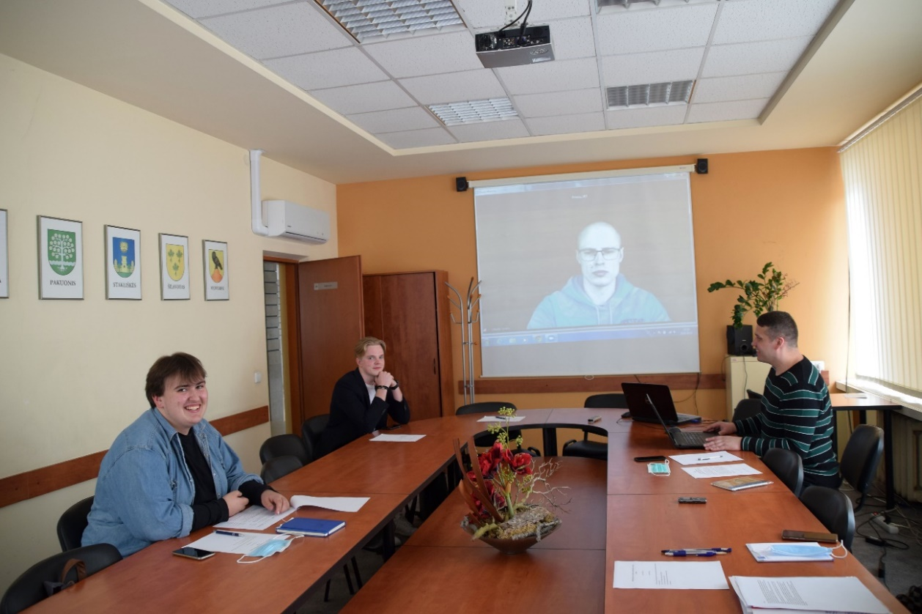
Pirmasis Prienų JRT posėdis 2020 m.

Birželio 3 d. Savivaldybės mažojoje salėje vyko pirmasis 2020 m. Prienų JRT posėdis. Dalyvavo JRT nariai – Danielius Aldakauskas, Loreta Jakinevičienė, Kristijonas Raibužis, Savivaldybės jaunimo reikalų koordinatorė Roberta Revuckienė, Miglė Kulbušauskaitė (nuotoliniu būdu) ir Vytautas Jonelis (nuotoliniu būdu) bei svečiai – Jaunimo erdvės „Prienas“ darbuotoja Živilė Rusevičienė ir Lietuvos moksleivių sąjungos (toliau LMS) regioninių reikalų koordinatorius Erikas Simanaitis.
Posėdyje buvo apsvarstyti jaunimo veiklos organizacijų aktyvinimo programos lėšomis finansuojamų projektų paraiškų vertinimo ir organizacijų finansavimo, Covid-19 pandemijos pasekmių jaunimui bei pasiūlymų aptarimo, LMS padalinio steigimo Prienuose, veiklos plano 2020 metams sudarymo, kiti aktualūs klausimai. Prienų JRT nariai buvo supažindinti su Jaunimo veiklos organizacijų aktyvinimo programos lėšomis finansuojamų projektų programa, pristatyta, kurioms jaunimo organizacijoms skirtos lėšos, pritarta pasiūlymui finansuoti šias organizacijas.
Posėdyje dalyvavęs Lietuvos moksleivių sąjungos (LMS) regioninių reikalų koordinatorius Erikas Simanaitis pristatė savo atstovaujamą organizaciją, paaiškino, kokius veiksmus reikėtų atlikti, norint įsteigti LMS padalinį Prienuose. Nutarta surengti bendrą diskusiją su Prienų rajono mokyklų atstovais.
Posėdyje buvo patvirtintas 2020 metų veiklos planas. Buvo diskutuojama apie jaunimo organizacijų tarybos steigimą. Nutarta rugpjūčio 12 d. kartu su jaunimo organizacijomis surengti jaunimo šventę.
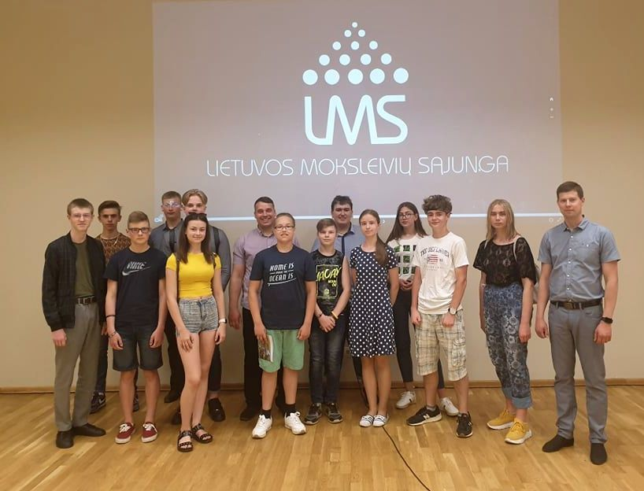
Susitikimas su Prienų rajono mokyklų atstovais dėl LMS padalinio steigimo

Birželio 18 d. vyko susitikimas su Prienų rajono mokyklų atstovais dėl LMS padalinio steigimo. Dalyvavo – Prienų „Žiburio“ gimnazijos, „Revuonos“ pagrindinės mokyklos, Stakliškių gimnazijos, Pakuonio pagrindinės mokyklos, Jiezno gimnazijos, Išlaužo pagrindinės mokyklos, Balbieriškio pagrindinės mokyklos moksleiviai, Prienų JRT nariai, LMS regioninių reikalų koordinatorius. Susitikimo metu nutarta steigti LMS padalinį Prienuose. Vadovą planuojama išsirinkti sekančiame mokyklų atstovų susitikime.
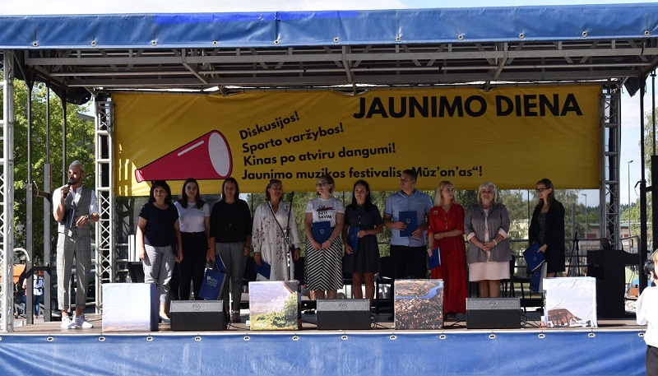
Tarptautinė jaunimo diena Prienuose 2020 m.
Rugpjūčio 12 d. Prienuose paminėta Tarptautinė jaunimo diena. Ta proga Beržyno parke ir Sporto arenoje bei jos prieigose vyko įvairūs kultūros ir sporto renginiai: krepšinio, stalo teniso, futbolo varžybos, diskusijos – „Jaunimo ir savivaldybės bendradarbiavimo galimybės“, „Savanorystė ir aš“, „Verslas ir karjera“, jaunimo muzikos festivalis „Mūz‘on‘as“ kartu su jaunųjų kūrėjų mados podiumu ir svečių iš kitų miestų pasirodymais, jaunimo organizacijų veiklos pristatymas, kūrybinės dirbtuvės, repo atlikėjo „Omerta“ koncertas, kinas po atviru dangumi.
Diskusijose dalyvavo jaunimo, verslo, savivaldos atstovai: administracijos direktorė Jūratė Zailskienė, mero pavaduotoja Loreta Jakinevičienė, Savivaldybės tarybos narys Mindaugas Rukas, Savivaldybės tarybos narys Deividas Dargužis, Prienų „Žiburio“ gimnazijos prezidentas Andrius Grumadas, LSDJS pirmininkas Vaidas Rusys, Prienų r. savivaldybės jaunimo reikalų koordinatorė Roberta Revuckienė, beglobių gyvūnėlių prieglaudos steigėja Ramunė Vaičiulytė, Prienų krašto savanorių klubo vadovė Roberta Ažukaitė, JRD atstovė Sandra Gaučiūtė, UAB „Tango pizza“ vadovas Jaunius Mališauskas, Kauno prekybos pramonės ir amatų rūmų atstovė Greta Šimukauskaitė, UAB Doto grupė vadovas Tomas Kimbirauskas. Renginį vedė Edvinas Vadoklis. Tarptautinę jaunimo dieną planuojama organizuoti kasmet.

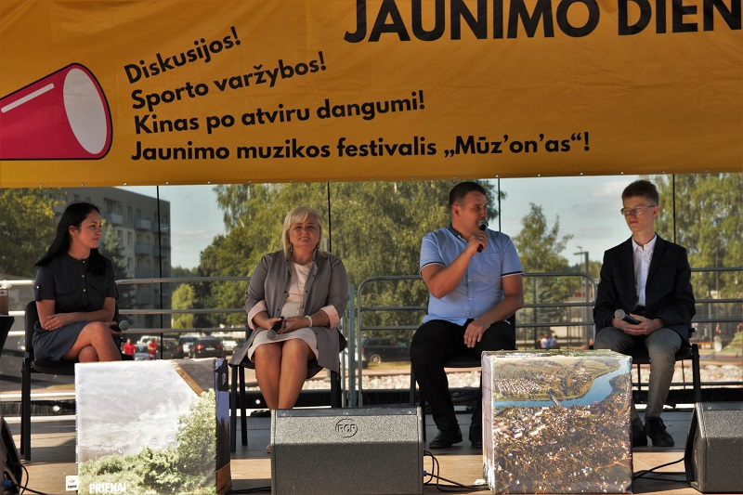
Tarptautinė jaunimo diena Prienuose 2020 m.

Rugsėjo 28 d. „Revuonos“ pagrindinės mokyklos aktų salėje vyko antrasis 2020 m. Prienų JRT posėdis. Dalyvavo JRT nariai – Mindaugas Rukas, Loreta Jakinevičienė, Danielius Aldakauskas. Posėdyje buvo apsvarstyti LMS padalinio steigimo Prienuose, Savivaldybės jaunimo organizacijų tarybos, kiti aktualūs klausimai. Spendimai nebuvo priimti, nes nebuvo kvorumo.

Lapkričio 6 d. nuotoliniu būdu vyko trečiasis 2020 m. Prienų JRT posėdis. Dalyvavo Prienų JRT nariai – Mindaugas Rukas, Vytautas Jonelis, Danielius Aldakauskas, Loreta Jakinevičienė, Kristijonas Raibužis, Savivaldybės jaunimo reikalų koordinatorė Roberta Revuckienė, svečiai – jaunimo erdvės „Prienas“ darbuotoja Živilė Rusevičienė, jaunimo erdvės „Prienas” darbuotoja Lina Sutkevičienė, visuomenės ir verslo plėtros instituto darbuotojai – Vladas Polevičius ir Aistė Rutkauskienė.

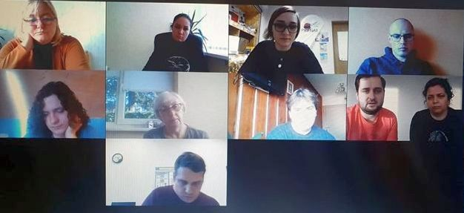

Jaunimo erdvės „Prienas“ darbuotoja Živilė Rusevičienė pristatė partnerius – Aistę ir Vladą, kurie visiems išsamiai papasakojo apie projektą „Me be 4 You”. Prienų JRT nariai padės plačiau skleisti žinią apie šį projektą ir įtraukti jaunimą ne tiktai iš Prienų miesto, bet ir iš viso rajono.
Pristatyta, jog yra steigiama jaunimo organizacijų taryba „Laimingas Prienų kraštas“. Jos steigėjais tapo: VšĮ Jaunimo organizacija „Prienai”, asociacija „Iš idėjos” ir Stakliškių Jaunimo klubas.
Pritarta 2021 metais organizuoti Jaunimo dieną Prienuose. Renginiui bus skiriama lėšų ir iš projekto „Me be 4 You”. Bus tęsiamas ir projektas „Mūzonas”. Jaunimo dienos programa bus aptarinėjama jaunimo organizacijų taryboje „Laimingas Prienų kraštas“.

2020 m. Prienų JRT nariai dalyvavo Prienų krašto jaunimo organizacijų ir Prienų rajono švietimo įstaigų organizuojamuose renginiuose, stebėjo ir analizavo jaunimo situaciją rajone.

Prienų rajone veikiančios jaunimo organizacijos.

Prienų JRT 2021 metų veiklos planas.

_____________________________

